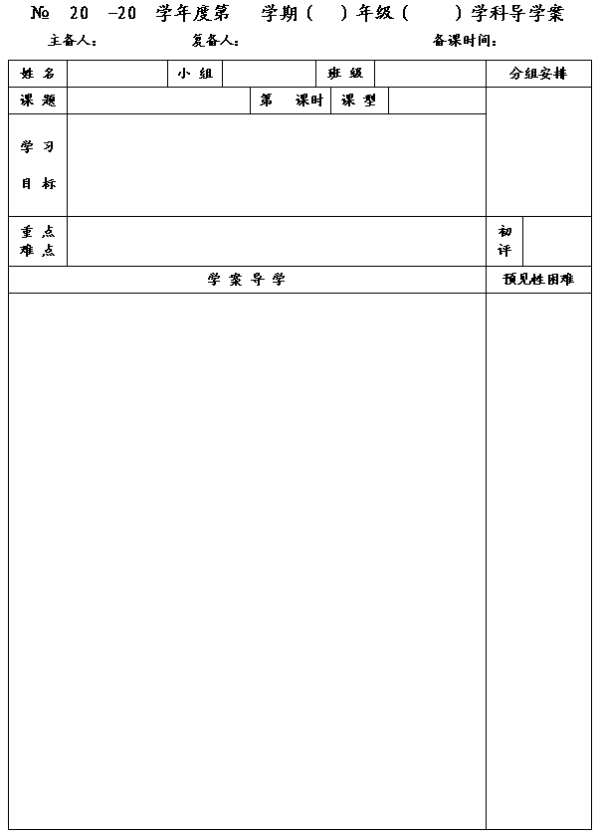
32
12
13
一
七
数学
王云浩
王忠彪
2012.10.19
4.1 从问题到方程(2)
2
新授
1.通过对具体实际生活问题的分析，进一步学会根据实际问题的意义设未知数并列出一元一次方程.
2.经历把实际问题抽象出数学问题的过程，体会方程是人们分析、解决实际问题的有效工具.

如何根据题意中的等量关系列简单的方程.

一、知识回顾：
1.下列各式是一元一次方程的是（ ）
A．
B．
C．
D．
2.根据下列条件列出方程：
⑴某数的2倍与3的和等于4；
⑵用某数去除14得商2，余数为4；
⑶某数增加4倍后得20.
3.列方程解决问题的一般步骤是什么?

二、合作、交流、展示：
1.根据已知条件列方程：
⑴3与
的和的
是12； ⑵某数的相反数与9的和等于该数的3倍；

⑶比某数的25%小2的数比它的30%大3.

2.解答题（只设未知数，列出方程）
⑴小丽从出版社邮购3本一样的书，包括邮费的总价为37.5元，如果每本书的邮费是2元，那么每本书多少元？

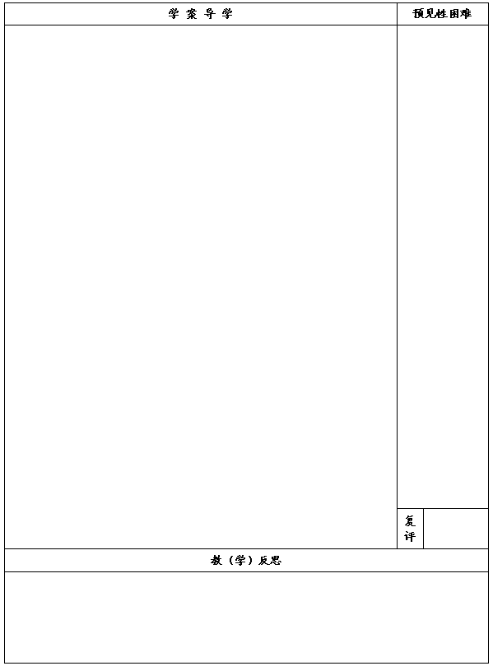

⑵春运期间，汽车票价上浮20%，小明从南京去上海的票价是84元，求原来的票价.

⑶A、B两袋大米，A袋有50千克，它的
比B袋的70%少8千克，B袋有多少大米？

三、课堂小结：

四、达标测试：
1.已知下列方程：①x－2＝
；②0.3x =1；③
= 5x －１；④x²－4x=3； ^{⑤}x=6；
⑥x+2y=0.其中一元一次方程的个数是（ ）
A．2 B．3 C．4 D．5
2.如果方程（m－1）x + 2 =0是表示关于x的一元一次方程，那么m的取值范围是（ ）
A．m
0 B．m
1 C．m= －１ D．m＝０
3.长方形周长是16cm，长比宽多2cm，则这个长方形的长是多少？（只列方程）

4.鸡兔同笼，共有头12个，脚36只.问：笼中有鸡兔各几只？（只列方程）

5.七年级8个班进行足球友谊赛，比赛采用单循赛制（参加比赛的队每两队之间只进行一场比赛），胜一场得3分，平一场得1分，负一场得0分，某七（4）班积17分，并以不败战绩获得冠军，那么七（4）班共胜几场？（只列方程）

六、布置作业：

